Лабораторная работа 7.1. Изучение биполярных транзисторов

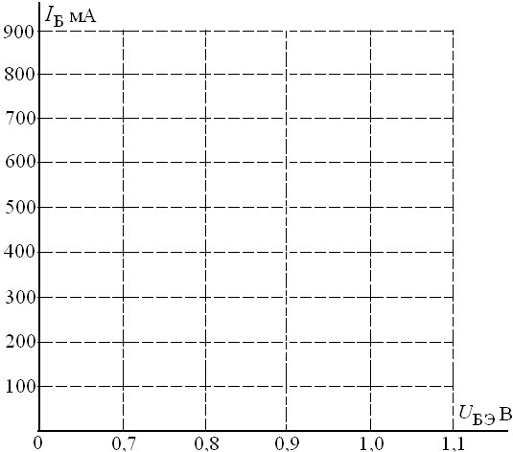
Построить статические вольтамперные характеристики (ВАХ) транзистора в схеме с ОЭ.
Задание 1. Определить семейство входных характеристик ВАХ при фиксированных значениях напряжения U_{КЭ}, путем изменения тока I_{Б}, и напряжения U_{БЭ}, (L7_1.ewb).
Входные статические характеристики транзистора снимать для трех значений U_{КЭ}, которые выбрать с помощью ключей (10В, 20В, 30В). Поддерживая это напряжение неизменным, изменять напряжение между базой и эмиттером U_{БЭ} (потенциометр R1 от 0 до 100%), следить за показаниями амперметра и вольтметра:

I_{Б} = ƒ(U_{БЭ}) при U_{КЭ} = const

Используя результаты измерений построить входные статические характеристики транзистора в схеме с ОЭ (рис.1).
В качестве примера, входные характеристики строятся автоматически (L7_1_vax.ewb) для разных значений напряжения U_{КЭ}. Рис. 1 Входная характеристика транзистора
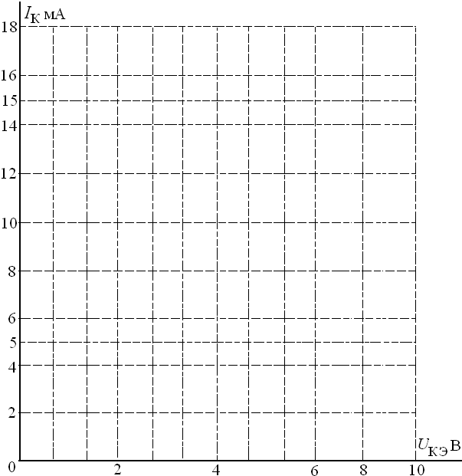
Задание 2. Определить семейство выходных ВАХ при фиксированных значениях I_{Б}, путем изменения U_{КЭ}, и I_{К}, (L7_2.ewb).
Выходные характеристики транзистора: I_{К} = ƒ(U_{КЭ}) при I_{Б} = const.

Значения I_{Б} установить с помощью ключей (50 мА, 100 мА, 150 мА). Поддерживая I_{К} постоянным, изменять U_{КЭ} (значение R1 от 0 до 100%). Построить выходные статические характеристики транзистора в схеме с ОЭ (рис. 2).
В качестве примера, выходные характеристики строятся автоматически (L7_2_vax.ewb) для разных значений тока базы.
По выходным характеристикам определить значение коэффициента усиления по току:
Рис. 2 Выходная характеристика транзистора
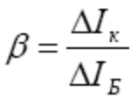
β =h_{21Э}=F (в программе моделирования)

h_{21Э} =

Приращение тока ΔI_{К} определяется как разница между двумя ближайшими графическими характеристиками (рис. 2) на их линейном участке. Этим графикам соответствуют два значения тока I_{Б}, разница между ними есть приращение ΔI_{Б}.

Выводы:
Входные статические характеристики:
- характеристика имеет линейный участок, на котором должен работать транзистор для усиления входного сигнала без искажения его формы;
- при отсутствии входного сигнала через транзистор протекает ток коллектора не основных носителей заряда (в справочной литературе именуется обратным током коллектора). Этот ток не управляется входным сигналом, зависит от температуры кристалла транзистора и его стремятся уменьшить;
- изменение величины напряжения U_{КЭ} влияет на входную характеристику в используемой модели незначительно. Однако на практике, у ряда транзисторов это влияние имеется.

Выходные статические характеристики:
- на интервале небольших значений I_{К} и U_{КЭ} выходная характеристика не линейна и для усиления не используется. Область работы усилителей на биполярных транзисторах при U_{КЭ} более 1...2 В, где ток коллектора зависит только от тока базы;
- рисунок 2 на линейном участке является графической иллюстрацией аналитического выражения для коэффициента усиления по току;
- выходной ток (ток коллектора) зависит только от входного тока (тока базы) и мало зависит от других параметров, что позволяет использовать транзистор в качестве усилителя.

Контрольные вопросы

1 Как называются слои полупроводниковой структуры транзистора и почему?
2 Что такое коэффициент передачи тока?
3 Чем обусловлено усиление по току в схеме включения транзистора с ОЭ?
4 Назовите основные параметры биполярных транзисторов.

